الإختبارالأول في مادة العلوم الفيزيائية والتكنولوجيا
الجمهورية الجزائرية الديمقراطية الشعبية
مديرية التربية لولاية بومرداس السنة الدراسية: 2023/2024
المستوى: الثالثة متوسط
الخميس 07/12/2023 المدة: ساعة ونصف

الجزء الأول:(12ن)
التمرين الأول:(6ن)
في مناسبة المولد النبوي الشريف يقوم بعض الأطفال بصناعة قارورة متفجرة تشكل خطر عليهم حيث يتفاعل فيها محلول حمض كلور الماء (HCl) مع معدن الألمنيوم (Al) فينتج غاز يحدث فرقعة عند تقريب منه عود ثقاب مشتعل ومحلول كلور الألمنيوم (AlCl₃) كما توضحه الوثيقة01.
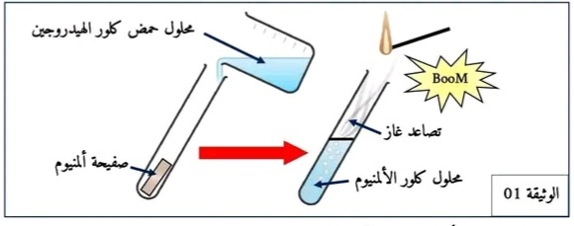
1- أذكر نوع التحول الحاصل.
2- سم الغاز الناتج ثم استنتج صيغته الكيميائية.
3- - نمذج التفاعل الكيميائي بمعادلة كيميائية مع موازنتها وتحديد الحالة الفيزيائية.
4 - اقترح حلين لكي نجعل هذا التفاعل يحدث بشكل أسرع مع التعليل.

التمرين الثاني: (6ن)
خلال عملية التركيب الضوئي التي تقوم بها النباتات الخضراء في وجود الضوء وفي مجال حراري معین يتفاعل غاز ثنائي أكسيد الكربون (CO₂) مع الماء (H₂O) فينتج غاز ثنائي الأكسجين وسكر الغلوكوز الصلب (C₆H₁₂O₆).
1- أذكر كيف يتم الكشف عن غاز ثنائي أكسيد الكربون.
2- حدد مكونات الجملة الكيميائية للتفاعل الحادث بالأفراد والأنواع كيميائية.
3- نمذج التفاعل الكيميائي بمعادلة كيميائية مع موازنتها وتحديد الحالة الفيزيائية.
4- حدد من السند العوامل المؤثرة في ھذا التفاعل الكیمیائي.
ص1/2
الجزء الثاني: (8ن)
الوضعية الإدماجية: (8ن)
طلب أستاذ العلوم الفيزيائية والتكنولوجيا من تلاميذ السنة الثالثة متوسط القيام بمشروع بحث حول كيفية المحافظة على البيئة فاعتمد زميلان على مقال علمي يصف السيارات المعتمدة حديثا والسيارات المعتمدة مستقبلا وأيهما صديقة للبيئة.
خلاصة المقال في الجدول التالي:
 | السيارات المعتمدة حديثا |  | السيارات المعتمدة مستقبلا
الوقود المعتمد في تشغيل المحرك. | بنزين (C₆H₆) | سير الغاز (GPL)  C₃H₈)) | ثنائي الهيدروجين  (H₂) | الطاقة الشمسية
بعض الخصائص | فحم هيدروجيني يحترق احتراق غير تام.  انطلاق دخان أسود. | فحم هيدروجيني يحترق احتراق تام. | يتفاعل في محركها غاز ثنائي الأكسجين مع غاز ثنائي الهيدروجين منتجا بخار الماء. | تعتمد في عملها على الألواح الكهروضوئية المثبتة على هيكل السيارة.

اختلف الزميلان عن أي سيارة هي صديقة للبيئة من بين السيارات المبينة في الجدول أعلاه ساعدهم بالإجابة عما يلي:
التعليمات:
1- فسر سبب انطلاق الدخان الأسود على مستوى سيارة بنزين ثم استنتج العامل المؤثر مع التعليل.
2- أكتب المعادلات الكيميائية الخاصة بالتفاعلات الكيميائية على مستوى سيارة سير الغاز وسيارة ثنائي
الهيدروجين وذلك بتطبيق مبدأ انحفاظ الكتلة.
3-أ- استنتج أي من السيارات تعتبر صديقة للبيئة مع التعليل.
ب- اقترح حلين لحماية البيئة من التلوث.

أسرة الفيزياء تتمنى لكم النجاح والتوفيق
ص2/2

